正则表达式中的断言

# 简单的例子

所谓**断言，就是指明某个字符串前边或者后边，将会出现满足某种规律的字符串。**

就拿个例子来说，我们想要的是xxx，它没有规律，但是它前边肯定会有<title>，后边肯定会有</title>，这就足够了。

## 想指定xxx前肯定会出现<title>，就用正后发断言，表达式：(?<=<title>).*

## 向指定xxx后边肯定会出现</title>，就用正先行断言，表达式：.*(?=</title>)

## 两个加在一起，就是(?<=<title>).*(?=</title>) 这样就能匹配到xxx。

# 规律

 其实掌握了规律，**就很简单了，无论是先行还是后发，都是相对于xxx而言的，也就是相对于目标字符串而言。**

**假如目标字符串后边有条件，可以理解为目标字符串在前，就用先行断言，放在目标字符串之后。**

**假如目标字符串前边有条件，可以理解为目标字符串在后，就用后发断言，放在目标字符串之前。**

**假如指定满足某个条件，就是正。**

**假如指定不满足某个条件，就是负。**

**断言只是条件，帮你找到真正需要的字符串，本身并不会匹配！**

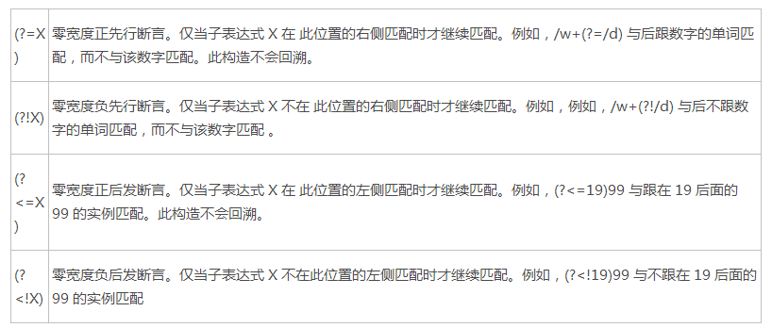

 从断言的表达形式可以看出，它用的就是分组符号，只不过开头都加了一个问号，这个问号就是在说这是一个非捕获组，这个组没有编号，不能用来后向引用，只能当做断言。

非不获取组。